Федеральное государственное автономное
образовательное учреждение высшего образования
«Санкт-Петербургский национальный исследовательский университет
ИТМО»

Факультет программной инженерии и компьютерной техники
Направление подготовки: Информатика и вычислительная техника

Лабораторная работа №4 по дисциплине
“Базы Данных”

Студент:
Корхонен Артём Андреевич
Группа P3132
Преподаватель:
Гиря Максим Дмитриевич

Санкт-Петербург
2025
Текст задания
Составить запросы на языке SQL (пункты 1-2).
Для каждого запроса предложить индексы, добавление которых уменьшит время выполнения запроса (указать таблицы/атрибуты, для которых нужно добавить индексы, написать тип индекса; объяснить, почему добавление индекса будет полезным для данного запроса).
Для запросов 1-2 необходимо составить возможные планы выполнения запросов. Планы составляются на основании предположения, что в таблицах отсутствуют индексы. Из составленных планов необходимо выбрать оптимальный и объяснить свой выбор.
Изменятся ли планы при добавлении индекса и как?
Для запросов 1-2 необходимо добавить в отчет вывод команды EXPLAIN ANALYZE [запрос]
Подробные ответы на все вышеперечисленные вопросы должны присутствовать в отчете (планы выполнения запросов должны быть нарисованы, ответы на вопросы - представлены в текстовом виде).
Сделать запрос для получения атрибутов из указанных таблиц, применив фильтры по указанным условиям:
Таблицы: Н_ЛЮДИ, Н_СЕССИЯ.
Вывести атрибуты: Н_ЛЮДИ.ОТЧЕСТВО, Н_СЕССИЯ.ЧЛВК_ИД.
Фильтры (AND):
a) Н_ЛЮДИ.ИД = 100012.
b) Н_СЕССИЯ.ДАТА < 2004-01-17.
c) Н_СЕССИЯ.ДАТА > 2012-01-25.
Вид соединения: LEFT JOIN.
Сделать запрос для получения атрибутов из указанных таблиц, применив фильтры по указанным условиям:
Таблицы: Н_ЛЮДИ, Н_ОБУЧЕНИЯ, Н_УЧЕНИКИ.
Вывести атрибуты: Н_ЛЮДИ.ИМЯ, Н_ОБУЧЕНИЯ.ЧЛВК_ИД, Н_УЧЕНИКИ.НАЧАЛО.
Фильтры: (AND)
a) Н_ЛЮДИ.ИМЯ < Роман.
b) Н_ОБУЧЕНИЯ.ЧЛВК_ИД > 163484.
Вид соединения: RIGHT JOIN
Запросы
1) SELECT Н_ЛЮДИ.ОТЧЕСТВО, Н_СЕССИЯ.ЧЛВК_ИД
FROM Н_ЛЮДИ
LEFT JOIN Н_СЕССИЯ ON Н_ЛЮДИ.ИД = Н_СЕССИЯ.ЧЛВК_ИД
WHERE Н_ЛЮДИ.ИД = 100012
AND Н_СЕССИЯ.ДАТА < '2004-01-17'
AND Н_СЕССИЯ.ДАТА > '2012-01-25';

2) SELECT Н_ЛЮДИ.ИМЯ, Н_ОБУЧЕНИЯ.ЧЛВК_ИД, Н_УЧЕНИКИ.НАЧАЛО
FROM Н_ЛЮДИ
RIGHT JOIN Н_УЧЕНИКИ ON Н_ЛЮДИ.ИД = Н_УЧЕНИКИ.ЧЛВК_ИД
RIGHT JOIN Н_ОБУЧЕНИЯ ON Н_ЛЮДИ.ИД = Н_ОБУЧЕНИЯ.ЧЛВК_ИД
WHERE Н_ЛЮДИ.ИМЯ < 'Роман'
AND Н_ОБУЧЕНИЯ.ЧЛВК_ИД > 163484;

Полезные индексы
1) Для первого запроса
- B-tree индекс на атрибуте ДАТА таблицы Н_СЕССИЯ (ускорит фильтрацию по условиям Н_СЕССИЯ.ДАТА < '2004-01-17' и Н_СЕССИЯ.ДАТА > '2012-01-25')
- B-tree индекс на атрибуте ЧЛВК_ИД таблицы Н_СЕССИЯ (ускорит соединение по условию Н_ЛЮДИ.ИД = Н_СЕССИЯ.ЧЛВК_ИД)
2) Для второго запроса
- B-tree индекс на атрибуте ИМЯ таблицы Н_ЛЮДИ (ускорит фильтрацию по условию Н_ЛЮДИ.ИМЯ < 'Роман')
- B-tree индекс на атрибуте ЧЛВК_ИД таблицы Н_ОБУЧЕНИЯ (ускорит фильтрацию по условию Н_ОБУЧЕНИЯ.ЧЛВК_ИД > 163484, ускорит соединение по условию Н_ЛЮДИ.ИД = Н_ОБУЧЕНИЯ.ЧЛВК_ИД)
- B-tree индекс на атрибуте ЧЛВК_ИД таблицы Н_УЧЕНИКИ (ускорит соединение по условию Н_ЛЮДИ.ИД = Н_УЧЕНИКИ.ЧЛВК_ИД)
Планы запросов
1) Для первого запроса
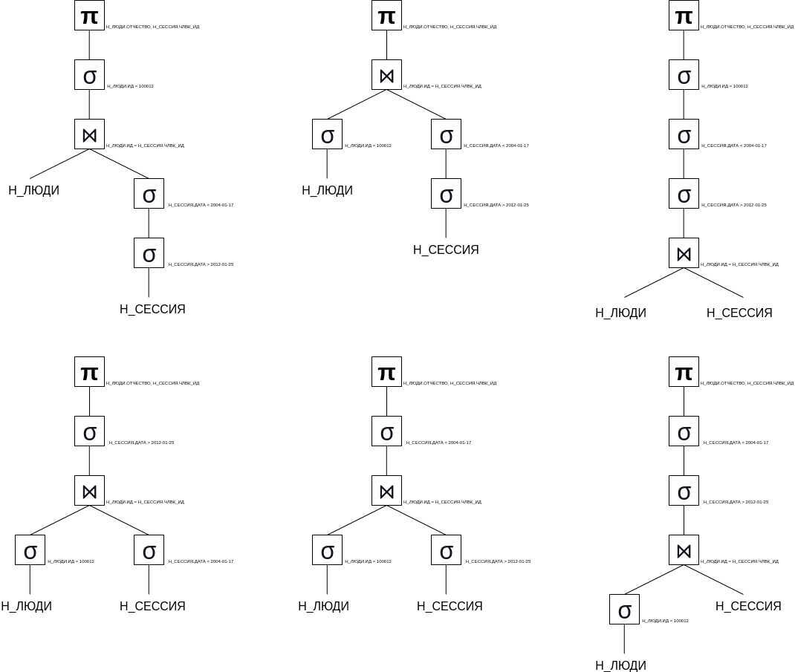
Второй план — оптимальный, тк предварительная фильтрация сильно уменьшает таблицы для join

2) Для второго запроса
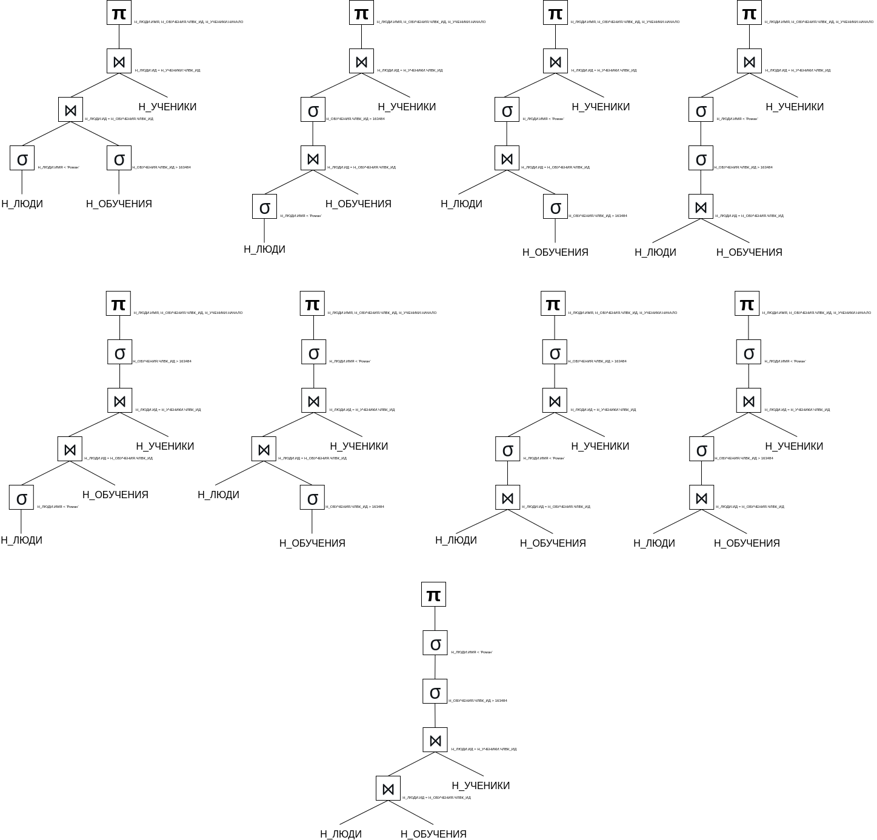
Первый план — оптимальный, тк предварительная фильтрация сильно уменьшает таблицы для join

EXPLAIN ANALYZE
1) Для первого запроса
QUERY PLAN
---------------------------------------------------------------------------------------------------------------------------------------------------
Nested Loop (cost=4.61..31.51 rows=1 width=24) (actual time=0.064..0.065 rows=0 loops=1)
-> Index Scan using "ЧЛВК_PK" on "Н_ЛЮДИ" (cost=0.28..8.30 rows=1 width=24) (actual time=0.027..0.028 rows=1 loops=1)
Index Cond: ("ИД" = 100012)
-> Bitmap Heap Scan on "Н_СЕССИЯ" (cost=4.33..23.20 rows=1 width=4) (actual time=0.031..0.031 rows=0 loops=1)
Recheck Cond: ("ЧЛВК_ИД" = 100012)
Filter: (("ДАТА" < '2004-01-17 00:00:00'::timestamp without time zone) AND ("ДАТА" > '2012-01-25 00:00:00'::timestamp without time zone))
Rows Removed by Filter: 6
Heap Blocks: exact=5
-> Bitmap Index Scan on "SYS_C003500_IFK" (cost=0.00..4.33 rows=6 width=0) (actual time=0.012..0.012 rows=6 loops=1)
Index Cond: ("ЧЛВК_ИД" = 100012)
Planning Time: 0.251 ms
Execution Time: 0.115 ms
(12 строк)
2) Для второго запроса
QUERY PLAN
------------------------------------------------------------------------------------------------------------------------------------------------
Nested Loop (cost=0.85..13.60 rows=4 width=25) (actual time=0.007..0.008 rows=0 loops=1)
-> Nested Loop (cost=0.56..12.61 rows=1 width=21) (actual time=0.006..0.007 rows=0 loops=1)
-> Index Only Scan using "ОБУЧ_ЧЛВК_FK_I" on "Н_ОБУЧЕНИЯ" (cost=0.28..4.30 rows=1 width=4) (actual time=0.006..0.006 rows=0 loops=1)
Index Cond: ("ЧЛВК_ИД" > 163484)
Heap Fetches: 0
-> Index Scan using "ЧЛВК_PK" on "Н_ЛЮДИ" (cost=0.28..8.30 rows=1 width=17) (never executed)
Index Cond: ("ИД" = "Н_ОБУЧЕНИЯ"."ЧЛВК_ИД")
Filter: (("ИМЯ")::text < 'Роман'::text)
-> Index Scan using "УЧЕН_ОБУЧ_FK_I" on "Н_УЧЕНИКИ" (cost=0.29..0.95 rows=5 width=12) (never executed)
Index Cond: ("ЧЛВК_ИД" = "Н_ЛЮДИ"."ИД")
Planning Time: 0.762 ms
Execution Time: 0.064 ms
(12 строк)

